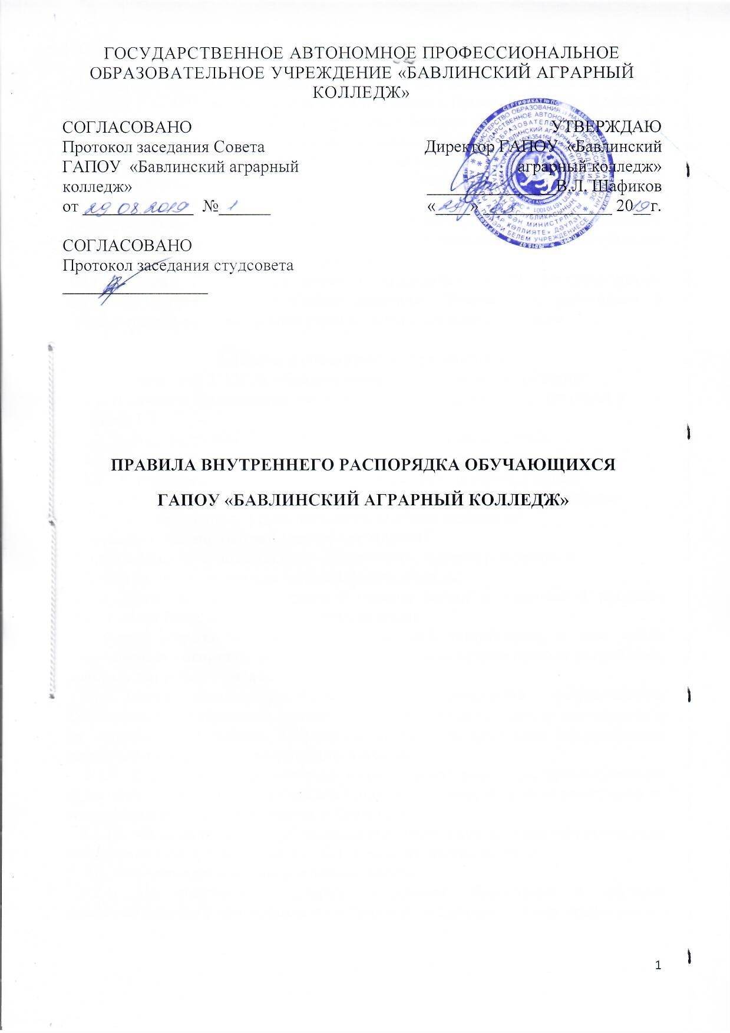

1. Общие положения
1.Настоящие правила внутреннего распорядка обучающихся (далее по тексту - Правила) ГАПОУ «Бавлинский аграрный колледж» (далее по тексту – Колледж) разработаны в соответствии с Федеральным законом от 29.12.2012 № 273-ФЗ «Об образовании в Российской Федерации», Конституции РФ, Трудового кодекса РФ, Устава Колледжа и других действующих законодательных актов РФ, а также локальных актов Колледжа и регламентируют правила поведения и обучения обучающихся Колледжа.
1.2.Обучающимся является лицо, в установленном порядке зачисленное приказом директора Колледжа для обучения по образовательным программам среднего профессионального образования.
1.3.Настоящие Правила внутреннего распорядка (ПВР) регламентируют деятельность, поведения и взаимоотношения обучающихся, работников и администрации колледжа в ходе учебно - воспитательного процесса.

2. Права и обязанности обучающихся
2.1. Обучающиеся ГАПОУ «Бавлинский аграрный колледж» обязаны:
2.1.1. Исполнять гражданские обязанности, установленные Конституцией и законами РФ.
2.1.2. Знать и выполнять Устав Колледжа в части их касающейся.
2.1.3. Знать и выполнять настоящие Правила внутреннего распорядка.
2.1.4. Присутствовать, участвовать во всех занятиях и мероприятиях,
предусмотренных учебным планом, прилежно выполнять учебные задания.
2.1.5. Добросовестно и в срок выполнять учебные задания по
самостоятельной подготовке (домашние задания).
2.1.6. Соблюдать и поддерживать дисциплину, правила поведения и общежитии, придерживаться деловой формы одежды.
2.1.7. Знать и выполнять правила охраны жизни и здоровья в процессе обучения и в быту. Вести здоровый образ жизни.
Запрещено курить в Колледже и на его территории, в том числе электронные сигареты, вейпы, под-системы и альтернативные устройства, которые нагревают табак.
2.1.8. Беречь собственность Колледжа и его структурных подразделений. Соблюдать и поддерживать чистоту и установленный порядок в помещениях и на территории колледжа. Соблюдать правила эксплуатации оборудования, инструмента, инвентаря, сооружений колледжа.
2.1.9. В установленные учебным планом сроки проходить промежуточную аттестацию по завершении очередных этапов обучения, итоговую аттестацию по завершении всего курса обучения в Колледже.
2.1.10. Материальный ущерб, понесенный колледжем по вине обучающегося, возмещается им или его родителями (лицами их заменяющими).
2.2. Обучающиеся колледжа имеют право:
2.2.1. На получение среднего (полного) образования и среднего профессионального образования по избранной специальности или профессии в
соответствии с федеральными государственными образовательными стандартами; на получение профессиональной подготовки, переподготовки и повышение квалификации.
2.2.2. На обучение в рамках этих стандартов по индивидуальным учебным планам и на ускоренный курс обучения (при соответствии установленным условиям), а также в форме экстерната.
2.2.3. На получение дополнительных (в том числе платных)
образовательных услуг.
2.2.4. На бесплатное пользование библиотечно - информационными ресурсами, инвентарём, оборудованием, инструментом, оснащением и т.п., находящимся в оперативном управлении или распоряжении Колледжа.
2.2.5. На участие в управлении и общественной деятельности колледжа.
2.2.6. На уважение их человеческого достоинства, на свободу совести, информации, на свободное выражение собственных взглядов и убеждений (не нарушая при этом со своей стороны законов РФ, правовых актов областных органов власти, органов местного самоуправления, устава и правил внутреннего распорядка Колледжа, а также прав других граждан).
2.2.7. На обжалование (вплоть до судебного разбирательства), в установленном законодательством порядке, приказов, распоряжений, оценок и иных действий администрации и инженерно - педагогического персонала Колледжа.
2.2.8. На свободное посещение мероприятий Колледжа, непредусмотренных учебным планом.
2.2.9. На перевод по собственному желанию в другое профессиональное учреждение (при согласии того учреждения), а также в другую учебную группу при условии сложившейся конфликтной ситуации.
2.2.10. На работу во внеучебное время в предпринимательских и
коммерческих структурах, с оплатой труда по соответствующим трудовым договорам согласно трудовому законодательству РФ.
2.2.11. На участие во внеучебное время в деятельности профессиональных и иных общественных организаций, цели и деятельность которых не противоречит Конституции и законам РФ.
2.2.12. На получение определенными категориями обучающихся дополнительных льгот и видов материального обеспечения, предусмотренных Федеральным законодательством, актами региональных органов власти и местного самоуправления, а также за счет средств, полученных Колледжем от производственной деятельности, платных образовательных услуг, от спонсоров. 2.2.13. На оплату по установленным расценкам своего труда на производственной практике и при участии в производственной деятельности Колледжа.
2.2.14. Не посещать учебные занятия при наличии оправдательных документов.
2.2.15. Обучающимся по образовательным программам среднего профессионального образования предоставляется отсрочка от призыва в Вооружённые силы РФ до окончания срока обучения.

2.3. Дети - сироты и дети, оставшиеся без попечения родителей (лиц их заменяющих), в период обучения их в Колледже, содержатся на полном государственном обеспечении ( при наличии соответствующей справки из органов опеки).
2.4. Колледж создает условия, обеспечивающие охрану и укрепление здоровья обучающихся и студентов.
2.5. В случае прекращения деятельности Колледжа, Департамент образования Республики Татарстан обеспечивает перевод обучающихся с согласия родителей (лиц их заменяющих) в другие учреждения профессионального образования.
2.6. Не допускается вмешательство в деятельность Колледжа никаких политических, общественных, религиозных партий, движений и объединений, а также юридических и физических лиц. Запрещается вести в рабочее время на территории Колледжа пропаганду идей политических партий, общественных и религиозных организаций, объединений и движений. Не допускается принуждение обучающихся к вступлению в такие и подобные партии, организации, объединения и т.п., а также принудительное привлечение их к деятельности таких организаций и к участию в агитационных кампаниях, политических и религиозных акциях.
3. Организация образовательного процесса
Образовательный процесс в Колледже осуществляется в целях реализации принятых образовательных программ профессионального образования и рабочих программ учебных курсов, дисциплин, модулей, профессиональной подготовки, переподготовки и повышения квалификации. Он регламентируется учебными планами и годовым календарным учебным графиком в рамках распорядка дня и расписания занятий. Учебные планы рассматриваются и утверждаются педагогическим советом и подписываются директором Колледжа. Календарный учебный график, расписание занятий утверждаются директором Колледжа.
3.1. Приём граждан для обучения в Колледже производится по их заявлениям на конкурсной (при наличии конкурса) основе приёмной комиссией. Условия, правила и порядок приёма устанавливаются и регламентируются Правилами приёма в Колледж.
Администрация Колледжа при приеме гражданина на учебу обязана ознакомить его и его родителей (лиц их заменяющих) с Уставом Колледжа, настоящими Правилами внутреннего распорядка, другими документами, регламентирующими организацию образовательного процесса и быта в Колледже, права и обязанности обучающегося и его родителей (лиц их заменяющих).
3.2. Обучение в Колледже производится в учебных группах по специальностям и профессиям. Для руководства каждой учебной группой приказом директора назначаются куратор группы.
3.3. Для обучающихся по очной форме учебный год начинается 1 сентября и завершается не позднее 1 июля.

3.4. Обучающимся, со сроком обучения более одного года, предоставляются каникулы, не менее, чем 10 недель в год. Календарные сроки каникул обусловливаются учебными планами.
3.5. Отвлечение обучающихся и студентов от планов занятий на работы, не предусмотренные образовательной программой и учебным планом, запрещаются.
3.6. В Колледже установлена пятидневная рабочая неделя.
3.7.Освоение общеобразовательных и профессиональных программ контролируется и завершается обязательной государственной итоговой аттестацией обучающихся для определения соответствия объема и качества их знаний, умений и навыков, компетенций требованиям осваиваемой образовательной программы, федерального государственного образовательного стандарта. Аттестация обучающихся и студентов, их переход на следующий курс и выпуск из Колледжа, организация и порядок проведения этих мероприятий регламентируются соответствующими Положениями.
3.8. Деятельность в Колледже молодежных, профсоюзных и любых других законных общественных, религиозных организаций, объединений, движений и т.п. регулируется Советом Колледжа в соответствии с законодательством РФ. Деятельность подобных организаций, не зарегистрированных в законном порядке соответствующими федеральными, областными или местными органами, в Колледжа запрещается. Эти положения распространяются и на отдельных пропагандистов, агентов, проповедников и т.п. лиц. Ответственность за исполнение этих положений возлагается на администрацию (директора, заместителей директора) Колледжа.
4. Поощрения и взыскания обучающихся и студентов.
4.1. За успехи в учебе, труде, общественной деятельности обучающиеся и студенты должны быть поощрены. Решение о поощрении принимают администрация или Совет Колледжа (устно или в приказе).
Применяются следующие виды поощрения:
4.1.1 Благодарность.
4.1.2 Благодарность с награждением Почетной грамотой.
4.1.3. Благодарственное письмо родителям обучающегося или студента.
4.1.4. Благодарность с денежной премией или ценным подарком.
4.1.5. Назначение повышенной стипендии.
4.2. Согласно ст.43. п.4 за неисполнение или нарушение устава колледжа, правил внутреннего распорядка, в том числе, правил проживания в общежитии и иных локальных нормативных актов по вопросам организации и осуществления образовательной деятельности к обучающимся могут быть применены меры дисциплинарного взыскания - замечание, выговор, отчисление из колледжа.
4.3 Меры дисциплинарного взыскания не применяются к обучающимся обучающимся с ограниченными возможностями здоровья (с задержкой психического развития и различными формами умственной отсталости).
4.4. Не допускается применение методов физического и (или) психического насилия над обучающимися и студентами.

4.5 Не допускается применение мер дисциплинарного взыскания к обучающимся во время их болезни, каникул, академического отпуска, отпуска по беременности и родам или отпуска по уходу за ребенком.
4.6 При выборе меры дисциплинарного взыскания колледж учитывает тяжесть дисциплинарного проступка, причины и обстоятельства, при которых он совершен, предыдущее поведение обучающегося, его психофизическое и эмоциональное состояние, а также мнение советов обучающихся, советов родителей.
4.7 По решению колледжа, за неоднократное совершение дисциплинарных проступков, предусмотренных частью 4 статьи 43 ФЗ -273 «Об образовании в РФ», допускается применение отчисления несовершеннолетнего обучающегося, достигшего возраста пятнадцати лет, как меры дисциплинарного взыскания. Отчисление несовершеннолетнего обучающегося применяется, если иные меры дисциплинарного взыскания и меры педагогического воздействия не дали результата и дальнейшее его пребывание в колледже оказывает отрицательное влияние на других обучающихся, нарушает их права и права работников колледжа, и его нормальное функционирование. Порядок применения к обучающимся мер дисциплинарного взыскания и снятия их с указанных обучающихся устанавливается федеральным органом исполнительной власти, осуществляющим функции по выработке и реализации государственной политики и нормативно-правовому регулированию в сфере общего образования.

5. Отчисление обучающихся и студентов из Колледжа
Отчисление обучающихся производится решением Педагогического совета Колледжа и объявляется приказом директора.
Основаниями для отчисления могут служить:
5.1. Неудовлетворительные итоги аттестации (промежуточной или итоговой).
5.2. Выявившаяся профессиональная непригодность обучающегося.
5.3. Решение судебных органов.
5.4. Грубое нарушение дисциплины, требований устава Колледжа или настоящих Правил внутреннего распорядка.
Грубыми нарушениями признаются те, которые наносят вред или создают реальную угрозу жизни или здоровью участников образовательного процесса, а также:
-непосещение занятий без уважительных причин (умышленное уклонение от обучения), неуспеваемость в течение длительного времени;
-оскорбление участников образовательного процесса Колледжа в грубой словесной или действенной форме;
-неправомерное поведение, приводящее к срыву образовательного процесса;
-применение физического или психического насилия к участникам образовательного процесса;
- употребление и распространение наркотических и психоактивных веществ во время образовательного процесса, а также нахождение в Колледжа в состоянии алкогольного, наркотического или токсического опьянения,

-использование взрывчатых или токсических веществ, а также их распространение;
-неоднократное причинение умышленного ущерба Колледжа, имуществу участников образовательного процесса.
5.5. Исключение обучающихся и студентов в возрасте от 15 до 18 лет, не получивших полного (среднего) образования, за совершенные неоднократно грубые нарушения устава Колледжа:
5.5.1. По решению педагогического совета Колледжа за совершенные неоднократно грубые нарушения устава образовательного учреждения допускается исключение из колледжа обучающегося в возрасте от 15 до 18 лет. Исключение обучающегося из образовательного учреждения применяется, если меры воспитательного характера не дали результата и дальнейшее пребывание обучающегося в образовательном учреждении оказывает отрицательное влияние на других обучающихся, нарушает их права и права работников Колледжа, а также нормальное функционирование образовательного учреждения.
Решение об исключении обучающегося не получившего полного (среднего) образования, принимается с учётом мнения его родителей (законных представителей) и с согласия комиссии по делам несовершеннолетних и защите их прав по месту нахождения образовательного учреждения. Решение об исключении детей - сирот и детей, оставшихся без попечения родителей, принимается с согласия комиссии по делам несовершеннолетних и защите их прав по месту нахождения образовательного учреждения и органа опеки и попечительства по месту жительства обучающегося (постоянного или преимущественного проживания).
Администрация Колледжа незамедлительно информирует об исключении обучающегося из образовательного учреждения его родителей (законных представителей) и комиссию по делам несовершеннолетних и защите их прав.
5.5.2. Устанавливается следующий порядок исключения:
1. Вопрос об исключении обучающегося рассматривается на заседании Педагогического совета Колледжа в присутствии обучающегося, их родителей (законных представителей).
2.При принятии решения об исключении, Педагогический совет Колледжа обязан принимать во внимание не только все совершённые обучающимся неоднократно грубые нарушения устава и вынесенные по ним наказания, но и представленные сведения о проводимой с данным обучающимся воспитательной работе и отсутствии положительных результатов (работа, проводимая администрацией учреждения, советом профилактики, куратором, социальным педагогом)
3.Администрация Колледжа в течение 3-х дней направляет для согласования в комиссию по делам несовершеннолетних и защите их прав по месту нахождения образовательного учреждения решение педагогического совета (с изложением фактов, подтверждающих грубые, противоправные действия обучающегося (студента), неоднократно нарушающего устав образовательного учреждения, и информацию о воспитательных мерах,

принятых к обучающемуся, их результативности, мнение родителей (законных представителей) несовершеннолетнего в письменной форме).
При исключении детей-сирот и детей, оставшихся без попечения родителей, дополнительно предоставляются материалы о наличии жилья, пригодного для проживания, и заключение органа опеки и попечительства по месту жительства обучающегося, (постоянного или преимущественного проживания) о согласии на исключение.
4. Комиссия по делам несовершеннолетних и защите их прав рассматривает в присутствии несовершеннолетнего, его родителей (законных представителей), представителя образовательного учреждения указанные документы в пятнадцатидневный срок со дня их получения. По результатам рассмотрения комиссия принимает решение: дать согласие на исключение обучающегося или отказать в исключении (решение комиссии оформляется постановлением).
5. В случае согласия комиссии по делам несовершеннолетних и защите их прав директор колледжа в трехдневный срок со дня получения документов издает приказ об исключении обучающегося.
Копию приказа об исключении, справку о периоде обучения и текущей успеваемости обучающегося колледж выдает его родителям (законным представителям).В случае несогласия комиссии по делам несовершеннолетних и защите их прав образовательное учреждение организует дальнейшее обучение обучающегося.
6. Комиссия по делам несовершеннолетних и защите их прав по месту жительства несовершеннолетнего (постоянного или преимущественного проживания), совместно с органом местного самоуправления, осуществляющим управление в сфере образования, и родителями (законными представителями) несовершеннолетнего, исключенного из образовательного учреждения, в месячный срок принимает меры, обеспечивающие трудоустройство этого несовершеннолетнего и (или) продолжение его обучения в другом образовательном учреждении.
5.5.3. Решение об исключении обучающихся из образовательного учреждения может быть обжаловано в соответствии с действующим законодательством.
6. Внутренняя организация в учебной группе
6.1. В каждой учебной группе обучающиеся (студенты) избирают из своего состава старосту, который утверждается директором Колледжа и подчиняется непосредственно куратору. Староста учебной группы избирается на учебный год.
6.2. Обязанности старосты учебной группы:
- организация деятельности учебной группы в период отсутствия куратора;
- содействие в организации проведения массовых и других мероприятий;
-оказание помощи куратору в руководстве учебной группой;
- поддержание порядка и дисциплины в учебной группе;
- представление интересов обучающихся своей учебной группы во всех органах, подразделениях и структурах Колледжа по всем вопросам обучения, воспитания;

- осуществление связи учебной группы с администрацией и органами управления Колледжа по всем вопросам;
6.3. Указания и поручения старосты в пределах вышеперечисленного обязательны для выполнения всеми обучающимися учебной группы.
6.5. Администрация и педагогические работники Колледжа обязаны поддерживать и укреплять авторитет старосты среди обучающихся (студентов).
6.6. До истечения срока полномочий староста может быть смещен за грубые нарушения или бездействие решением совета старост или приказом директора Колледжа. В этом случае проводятся досрочные выборы нового старосты.
6.7. Все старосты учебных групп входят в состав Совета студентов Колледжа, являющийся органом студенческого самоуправления, консультативным органом при заместителе директора по учебно- воспитательной работе колледжа.
6.7.1.Задачами работы Совета старост являются:
- представление интересов обучающихся в процессе управления колледжа;
- поддержка и развитие инициатив обучающихся, связанных с жизнью колледжа;
- защита прав обучающихся;
- создание условий для свободного и всестороннего развития обучающихся в различных сферах общественной жизни, раскрытие и реализация их творческого потенциала;
- формирование активной гражданской позиции.
Правила внутреннего распорядка вывешиваются в колледже на видном месте. Правила внутреннего трудового распорядка являются обязательными для всех обучающихся , находящихся на территории Колледжа.

